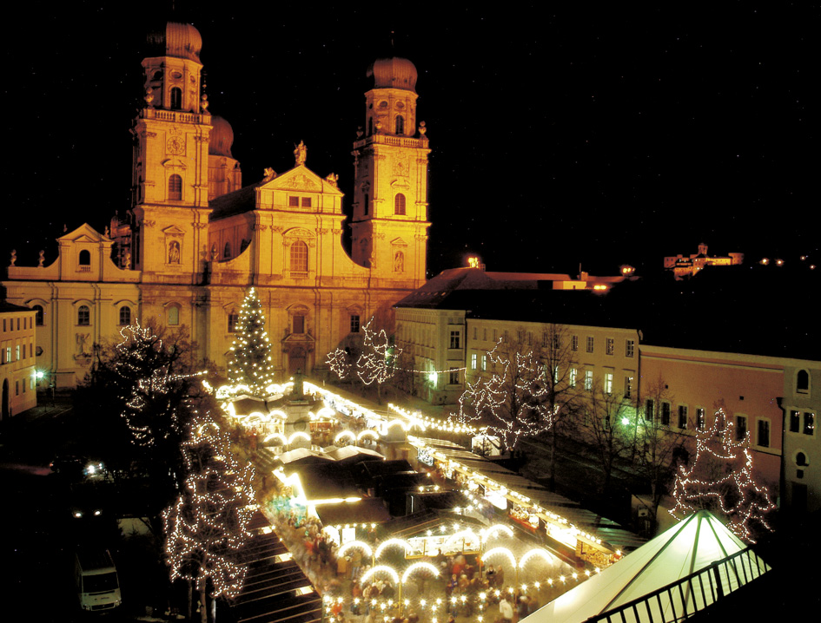


Passauer Advent

„Granitweihnacht und schwimmender Christkindlmarkt“

Wann ?: 2.12. bis 4.12.2016
Kosten ?: € 150,- für KollegInnen, Gäste € 350,-
(im Preis inkludiert: Busfahrt, Reiseverlauf mit Reiseleitung laut Programm, Übernachtung im 4****Hotel mit Halbpension, Basis DZ)

Programm:
1. Tag: Klosterneuburg – Schärding – Passau
Abreise 7.30 Uhr RW nach Schärding und Besichtigung der barocken Handelsstadt am Inn. Fahrt in den Bayerischen Wald zum Granitzentrum in Hauzenberg. Besuch der Granitweihnacht im alten Steinbruch mit seiner traumhaften Stimmung und dem einzigartigen Ambiente. Weiter nach Passau. Abendessen im Hotel und Aufenthalt am Christkindlmarkt vor dem Dom.
2. Tag: Passau und Vilshofen
Ausführliche Stadtbesichtigung von Passau mit Dom St. Stephan, Kloster Niedernburg, Dreiflüsseeck und Rathaus. Möglichkeit zur Schifffahrt oder zum Besuch im Glasmuseum. Ausflug zum Schwimmenden Weihnachtsmarkt in Vilshofen mit der größten Brettkrippe der Welt sowie geschmückten Hütten entlang der Donaupromenade. Abendessen im Hotel und Freizeit in Passau.
3. Tag: Passau – Wels – Klosterneuburg
Fahrt entlang der Nibelungenstraße über Engelhartszell und Eferding nach Wels. Rundgang und Mittagspause am Adventmarkt in der Altstadt, zurück zum RW.

Auf deine/Ihre Anmeldung am Aushang im Personalspeisesaal, bzw. per Email
(rw-brang) bis Freitag, 16. September freut sich deine

BR-Ang Michaela Gratzer
(f. d. Betriebsausschuss, 9.8.2016)

